百度文库简介及使用方法

百度文库简介

百度文库是全球最大的中文文档分享平台，已收录有效专业文档2.3亿份。文档涉及教育、专业资料、实用文档、资格考试等领域；覆盖31个主流行业，共235个细分资料库，以及15个具有文库特色的在线专题库。
资源由5000家专业机构与30万专业人士提供，在资源的生产上奠定了资源的权威性及广度。
数据显示，百度文库每日吸引5000万的精准用户进行学习，已是国内最大的互联网在线学习平台。主要使用人群是18-39岁，其中教师、学生、研究员等教育行业人群占比50%以上，是高校师生查找资料的重要渠道，提高学习效果和教学工作的质量。

百度文库使用方法

- 打开“百度文库”主页（https://wenku.baidu.com/）或者(https://eduai.baidu.com/)
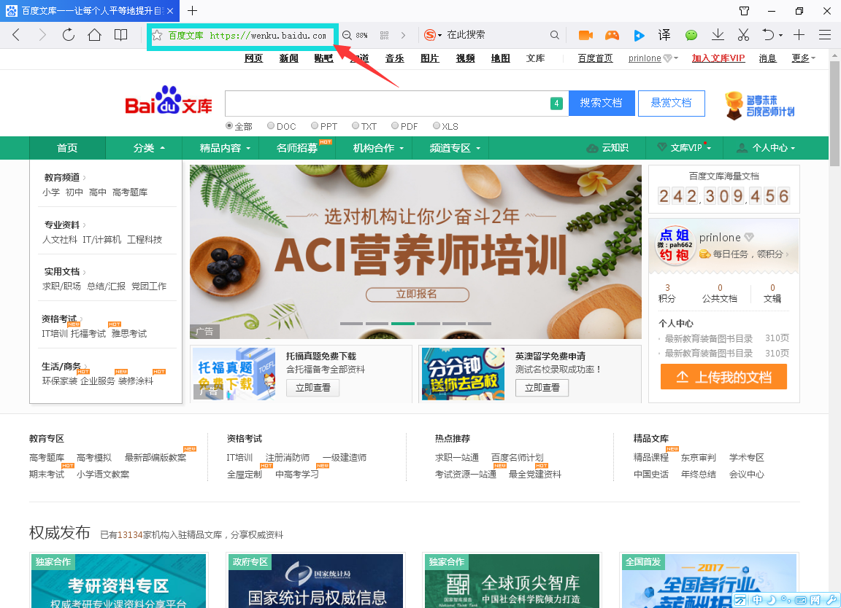
- 在搜索框中搜索想要查找的资料，点击“搜索文档”
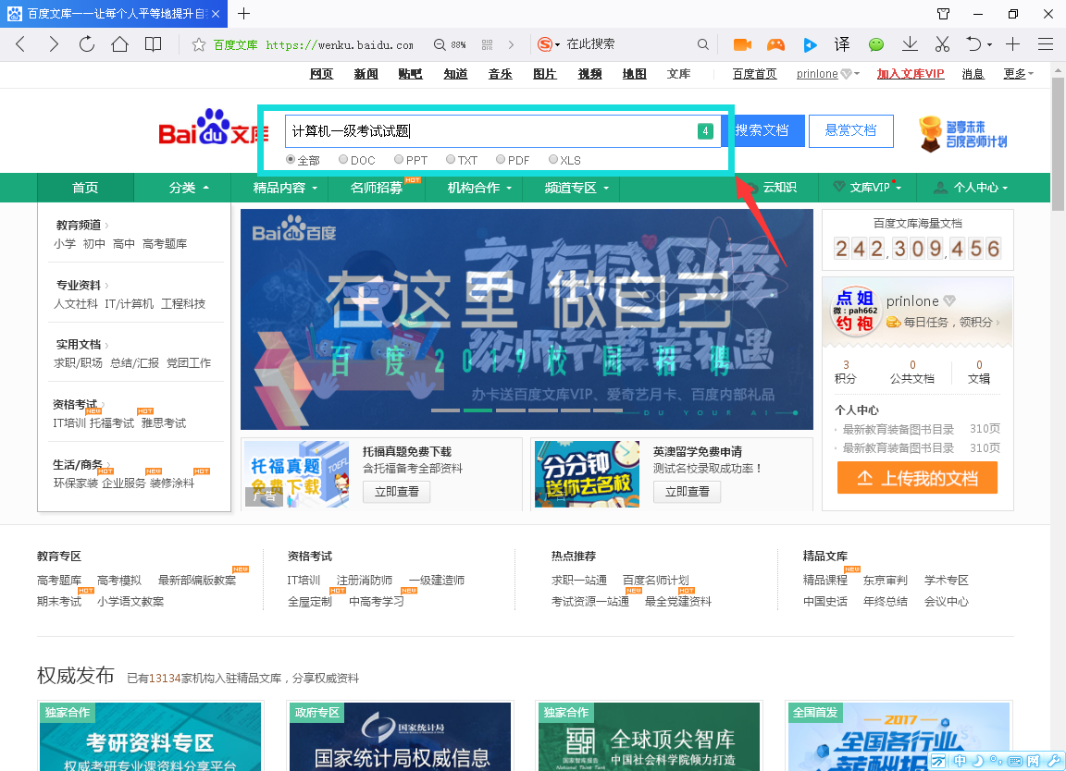

- 选择需要下载的资料，点击进去进行预览。
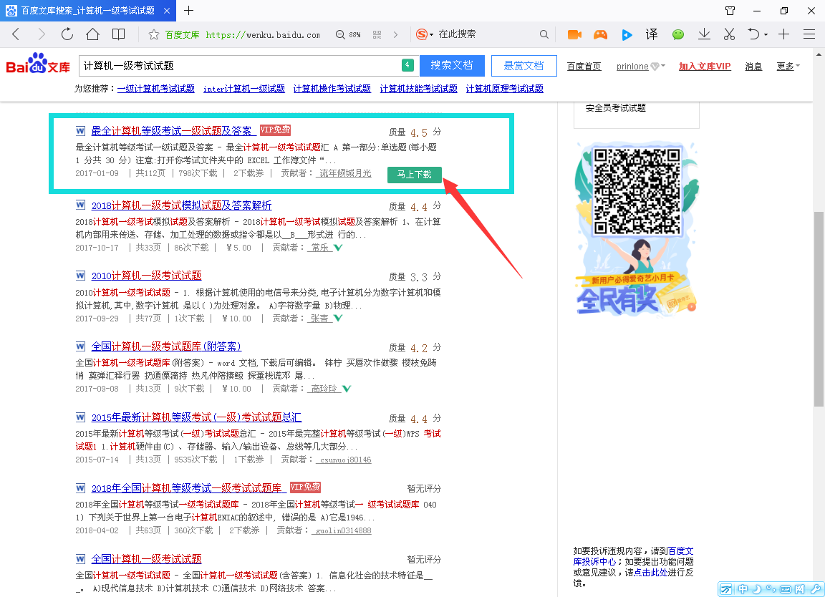
- 确定是自己想要的资料后，点“立即下载”
